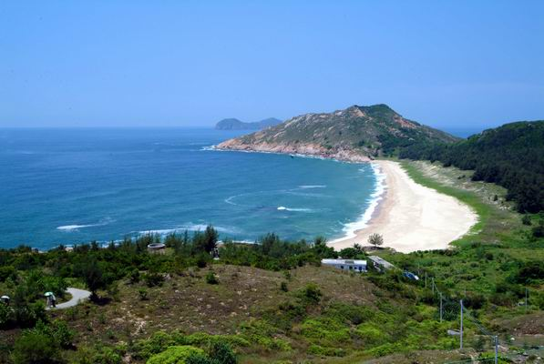
【惠东港口海龟国家级自然保护区】：以国际濒危、国家二级保护动物海龟，及其产卵繁殖栖息地为主要保护对象，位于广东省大亚湾与红海龟交界处，面积 18 km2。我国大陆18000公里海岸线上海龟最后的产床，于2002年被列入《国际重地湿地名录》，是我国首批生物圈保护区网络成员。
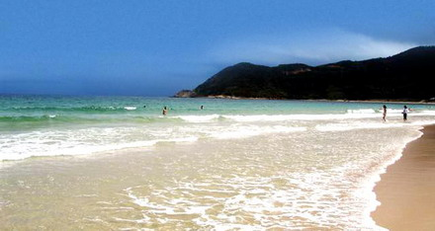
【巽寮滨海旅游度假区】：广东著名的百里长滩，巽寮湾以水清沙幼著称，漫步在美丽洁白的海滩，享受阳光、白云、碧海蓝天带给你的惬意，畅游大海，在那片迷人的海岸线上自由游玩，无拘无束地享受阳光与海风的轻抚。拥有得天独厚的滨海旅游资源，是广东省唯一的滨海旅游资源处女地，是惠州的名水。以石奇美、水奇清、沙奇白著称，被誉为“动物石景公园”、“蓝色翡翠”和“天赐白金堤”。海水水质和大气环境质量均为国家一级（类）标准。在长达27公里的海岸线上，依山傍海分布着巽寮湾、松园湾、富巢湾等八个迂回曲折的海湾沙滩，沿岸分布着三角岛、莲花岛等大大小小共99个洲（岛）。的海湾沙滩，沿岸分布着三角岛、莲花岛等大大小小共99个洲（岛）。
团体专用行程: 团号：惠州团体
早上7:30于指定地点集中，8:00准时出发，乘车前往惠东【海龟自然保护区】，在海龟王国了解海龟从孵化至300多斤重百年老龟的生长过程，可与海龟合影留念。
12：00午餐
13：00午餐后前往【巽寮湾旅游风景区】（约2小时到达），这里是粤东数百公里中海水最洁净的海湾之一。
下午约15:00海边畅游，或自费安排沙滩活动（如沙滩足球、排球、拔河比赛）
17：00集中乘车返程回东莞！结束愉快旅途！ 祝旅途愉快！
报价： 145 元/人
交 通： | 全程豪华空调旅游车。
门 票： | 景点第一道门票（小孩门票自理）。
餐 费： | 一正餐（海鲜餐）。
导 游： | 优秀导游服务
保 险： | 旅游责任保险（保额10万元/人）、团队旅游意外保险（保额10万元/人）。
礼 品： | 每人1顶旅游帽、1支矿泉水。
备 注： | 景点储物柜费用自理，不含私人开支费用。
温馨提示：牵涉海边沙滩活动，自备泳衣、毛巾、拖鞋、换洗衣物等。
请发扬尊老爱幼的精神，主动为给年长者和儿童让座，如有晕车的团友请自备晕车药。
请注意保管好自己的财物，如有发生财务丢失旅行社不承担责任。
备注：本行程为参考旅游行程，旅行社有权根据实际情况对行程游览先后顺序作出合理调整，但不影响原定标准及游览景点，最终游览行程以出发当天派发为准。如遇旅行社不可控制因素（如塌方、塞车、天气、车辆故障等原因）造成行程延误或不能完成景点游览，旅行社不承担责任

